Реализация образовательно – социального проекта

по духовно-нравственному воспитанию учащихся

во внеурочной деятельности

«Пять шагов к себе»

Рябова Г.И. директор МБОУ СОШ № 11 г.Невинномысска

Ставропольского края

Статья опубликована в сборнике материалов Всероссийской научно-практической конференции 10.12.2013г (г. Ставрополь), Министерство образования и молодёжной политики Ставропольского края, ГБОУ ДПО «Ставропольский краевой институт развития образования, повышения квалификации и переподготовки работников образования».

Если думаешь на год – посади семена,

Если думаешь на несколько лет - вырасти дерево,

Если думаешь на сто лет вперёд – воспитывай человека.

Восточная мудрость

Воспитание гражданина страны – одно из главных условий национального возрождения, которое предполагает освоение и реализацию ребенком своих прав и обязанностей по отношению к себе самому, своей семье, коллективу, к родному краю, Отечеству.

Актуальность социально-образовательного проекта «Пять шагов к себе» определена, на наш взгляд, тем, что современному человеку должны быть свойственны ценности и принципы, необходимые для общего выживания и свободного развития: этика и стратегия ненасилия, идея терпимости к чужим и чуждым позициям, ценностям, культурам, идея диалога и взаимопонимания, поиск взаимоприемлемых компромиссов.

Наша школа продуктивно занимается вопросами этического и нравственного воспитания, толерантного сознания учащихся и педагогов школы с 1993 года. Научная и практическая значимость проектасостоит в том, что его реализация в системе позволяет осуществлять систему профилактики, ранней диагностики и предупреждения комплекса, психологических и социальных проблем учащихся, осуществлять план мероприятий в учебное и внеурочное время. Разработана и успешно функционирует система воспитания этической культуры школьников.

Социально-образовательный проект «Пять шагов к себе» реализуется с 2011 года. Содержание и основные направления, разработанные педагогическим коллективом под руководством заведующей лабораторией по здоровьесбережению и духовно-нравственному воспитанию СКИРО ПК и ПРО, кандидата биологических наук Н.Н. Сиваковой, способствуют формированию духовно-нравственных ценностей, толерантного сознания и профилактики национального экстремизма, в том числе, антисемитизма в гражданском обществе.

Образовательно-социальный проект направлен:

-на реализацию ведущих документов по образованию учащихся в области этической грамматики, этической культуры, психологического и физического здоровья

-на повышение социальной активности детей через их участие в образовательных проектах

-качественное психолого-педагогическое сопровождение, комплексные мониторинговые исследования

-системную просветительскую работу субъектов образовательного процесса: учащихся, их родителей, педагогов

Программа проекта определяет действия участников, их целевые ориентиры к определению совместной деятельности:

* Воспитание этической культуры, формирование духовно-нравственных ценностей.
* Воспитание гражданственности, патриотизма, верности Отечеству, готовности быть полезным обществу и государству.
* Воспитание уважения к традициям, культурному и историческому прошлому и настоящему «малой Родины» и России.
* Воспитание уважения к правам, свободам и обязанностям человека.
* Воспитание трудолюбия, творческого отношения к учению, труду, жизни.

Механизм реализации Проекта включает в себя пять направлений (подпрограмм):

* + Обновление содержания образования (уроки с элементами этики, спецкурсы: «Ступени здоровья» (1-9 классы), «5 шагов к себе» (5-9 классы), «Этическая грамматика» (1-4 классы), «Этика философской мысли»: 10—11 классы).
  + Внеурочная деятельность (курсы: «Учимся жить в мире», «Ступени здоровья», «Азбука общения», клуб «Мастерицы»).
  + Воспитательная система.

3.1.Направления в воспитательной работе: «Человек в поликультурном пространстве», «Твой выбор».

3.2. Социально-образовательные проекты:

* «Кавказ – наш общий дом». «Учимся жить в мире. От добрых мыслей и чувств к поступкам…» (воспитание нравственного чувства и этического сознания субъектов образовательного процесса, развитие социальных навыков).
* «Красотой спасётся мир» (эстетическое направление).
* «Мой друг, отчизне посвятим души прекрасные порывы!» (гражданско-патриотическое и социально-экологическое направление, краеведение).
* «Здоровый дух в здоровом теле…» (воспитание здорового образа жизни).
* Не позволяй душе лениться…(воспитание способности к познанию).
  + Досуговая деятельность (экскурсии, поездки, взаимодействие с другими образовательными учреждениями).
  + Психолого-педагогическое, социально-правовое сопровождение (интерактивные психологические игры «Неделя счастья», «Неделя толерантности», «Неделя здоровья», заседания клуба для старшеклассников «Есть тема…», для младших школьников – заседание клуба «Хочу сказать…», родительский лекторий «Есть мнение…», социальные акции, проводимые совместно с территориальным советом).

Важное место в воспитании детей стал занимать проект «Семья и школа», реализующий две задачи: просвещение родителей и организация их участия в жизни класса, школы. В этом учебном году были проведены два заседания родительского клуба «Есть мнение…», на которых поднимались вопросы об ответственности семьи и школы за воспитание детей, обсуждались эссе учащихся о счастье, изучались их представления о мире, в котором им бы хотелось бы жить; обсуждался школьный фильм, снятый старшеклассниками, в котором ребята делились своими представлениями, «что такое поступок и проступок, что такое гуманизм и толерантность?». Говорить со взрослыми о проявлении любви к ребёнку или о её отсутствии всегда не просто. Ещё сложнее помочь родителям объяснить, где заканчивается грань разумной любви и начинается обычное попустительство. Об этом и о многом другом говорится с родителями в нашей школе.

В целом, эти образовательные проекты представляют собой стратегическую программу, которая позволяет, в совокупности с другими составляющими, сформировать систему духовно-нравственного воспитания в школе и продуктивно решать вопросы здоровьесбережения.

На каждый учебный год составляется рабочий план реализации каждого монопроекта. Два раза в год (август, январь) происходит обсуждение хода реализации образовательных проектов. В апреле-мае проводится подведение итогов в виде конференций, круглых столов.

Для всех реализуемых образовательных программ, социальных проектов в школе, характерно содержание, определяющее необходимый мини-макс знаний и умений. Они предполагают приобретение определенного уровня знаний, развитие навыков восприятия и анализа, эстетической оценки и собственной творческой деятельности; воспитывают у ребят самостоятельность суждений, интерес к мнению товарищей, развитие речи, пополнение словарного запаса, развитие умения работать в коллективе и одновременно проявлять свои индивидуальные качества и способности. Формируют толерантное, правовое сознание, развивают интерес к другим культурам, традициям, обычаям. Курсы учат саморазвитию, самовоспитанию, самоанализу. Приоритетными видами деятельности в организации внеурочной деятельности является игра, проектная деятельность, тренинги, социальные акции, применяются такие методы и приёмы, как:

1. Словесный метод:

- объяснение,

- беседа,

- постановка задач,

- указание,

- поощрение.

2. Практические методы:

- ситуативные упражнения,

- инсценировка,

- мини-сочинения,

- создание и защита проектов,

- анализ жизненных ситуаций,

- решение искусственно созданной, проблемной ситуации,

- художественное творчество.

3. Наглядные методы:

- показ видеоматериалов,

- показ ученикам иллюстративных пособий: плакатов, таблиц, картин, карт, зарисовок на доске и пр.

4. Игровые методы:

- игра-путешествие,

- ролевая игра,

- игры на развитие эмпатии.

Дидактический материал:

- сказки, рассказы, истории, притчи;

- иллюстрации;

- СМИ;

- предметы первой необходимости.

Формы работы:

1. Индивидуальная (творческая деятельность)

2. Групповая (практические занятия, тренинги, экскурсии).

3. Коллективная (праздники, коллективно-творческие дела: учитель, ученики и их родители)

В ноябре 2012 года была проведена психологическая игра «Неделя Счастья» в рамках реализации программы «Пять шагов к себе» (психологи школы И.А. Радаливская, Н.В. Божко). Эпиграфом для нее стали слова: «Хочется счастья вам пожелать. Самое главное не унывать. Всего вам мирного, доброго, ясного! Всего вам светлого и прекрасного…»

1-й день Недели Девиз дня: «День изысканной вежливости».

Заходя в школу, все приняли участие в акции: «Будь вежливым весь день», где взрослые и дети здоровались друг с другом и говорили добрые слова. Неожиданная акция вызвала у всех всплеск положительных эмоций и заинтересованность. Проведенная общешкольная линейка, с пожеланиями добра, мира, хорошего настроения, насытила школьную жизнь детскими улыбками, вежливостью, душевным теплом. Весь день на переменах желающие рисовали рисунки на тему «Радость в моей жизни» и получали сладости для поднятия настроения. В течение всей недели на уроках русского и литературы учащиеся писали эссе на тему: «Каким я хочу видеть мир завтра». Психологами были проведены занятия в 1 классе «Счастье» с элементами арт–терапии и 3 классе «Что такое счастье?». В конце дня был подсчитан результат наиболее преобладающей гаммы цветов и описаны обозначения каждого цвета.

2-й День. Девиз дня: «День комплиментов друг другу и школе».

Учащиеся приняли участие в акции «Пожмем, друг другу руки», где они должны были пожать как можно больше рук в течение дня, что поспособствовало более теплым и доверительным отношением всех участников учебного процесса. В течение дня ребята могли написать свой комплимент другу на специально приготовленном плакате, который назывался «Мысли вслух». В холле первого этажа весь день работала акция «Предсказание судьбы» и дети могли узнать, что ждет их в этот день.

3-й День. «День вопросов»

В этот день была проведена психологическая игра «Следопыт», где каждый класс должен был как можно быстрее ответить на вопросы предложенные психологами. Игра способствовала развитию толерантности и навыков общения. Психологами было проведено заседание круглого стола «Есть тема…», на тему «Школа будущего» - с учащимися 6-ых – 11–х классов, где учащиеся смогли проявить свои умения работать в команде и активно выступить со своей жизненной позицией.

4-й День Девиз дня: «День выборов».

Была акция «Персона недели!», где все учащиеся школы выбирали кандидата на звание самого доброго, искреннего, дружелюбного человека.

В рекреации второго этажа был размещен экран, на котором любой желающий мог выбрать одну из четырёх жизненных позиций по отношению к себе и обществу:

«Я плохой – ты хороший»

«Я плохой - ты плохой»

«Я хороший - ты плохой»

«Я хороший – ты хороший».

Психологами школы было отмечено, что ребята испытывали трудности при данном выборе.

5-йДень. Девиз дня: «День заботы о ближнем!»

В этот день в нашей школе проходила акция «Дерево счастья». Все учащиеся школы подготовили свои пожелания о том, как сделать пространство школы и классного коллектива более счастливым и дружным. К концу уроков на дереве было большое количество листочков с предложениями о том, как сделать нашу школу более уютной и светлой. Мы увидели прекрасные улыбки и учителей, и учеников. А самое главное, мы поняли – это много дружных, активных, целеустремленных личностей. Участникам акции были вручены благодарности.

В день закрытия недели счастья в актовом зале прошло открытие Фестиваля талантов «Созвездие» и подведение итогов недели счастья для учащихся 4-11 классов с песней «Я, ты, он, она – вместе целая страна…». Учащиеся 4 -11 классов представили визитку своих классов, показав сплоченность, умение сотрудничать друг с другом.

Среди педагогов школы в октябре 2012 года состоялся школьный конкурс педагогических разработок и практической презентации классного часа, родительского собрания на морально-этическую тему. Одной из лучших стала работа психолога школы И.А. Радаливской на тему: «Семья и семейные ценности» (Ролевая игра «Счастлив тот, кто счастлив дома»). Классный час был проведён в 8 классе.

Задачи классного часа:

-формировать положительную нравственную оценку семейных ценностей;

-воспитывать уважение к нравственному опыту представителей старшего поколения

-содействовать углублению моральных знаний школьников, побуждать их к анализу собственного поведения и обогащению нравственного опыта, к самовоспитанию

-способствовать сплочению детского коллектива

В ходе беседы проводилась работа с пословицами на тему. В качестве практической работы ребята в творческих группах собирали свою семейную вазу. Им нужно было сложить ее из тех слагаемых семейного счастья, которые, по их мнению, являются наиболее важными.

«Кристаллики счастья» (ваза с цветами).

Семья – это счастье, а счастье стекло,

Стеклянному счастью разбиться легко.

Как хрупкую вазу и нежный букет

Семью берегите, живите без бед.

Сейчас вы в командах слова подберите,

Кристаллики счастья семьи соберите.

Получаться вазы для крепкой семьи

Пусть символом счастья пребудут они.

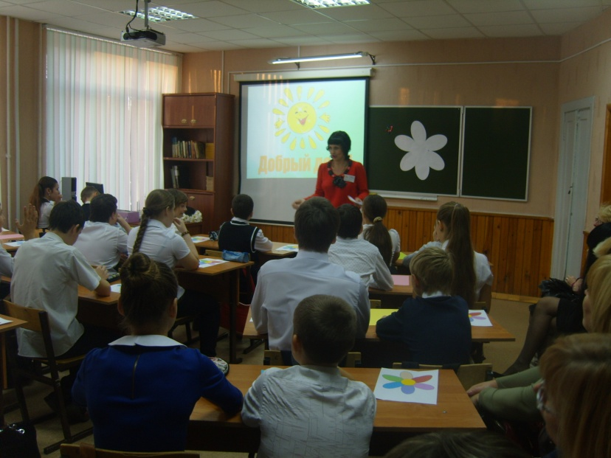Завершилась беседа презентацией «Советы – детям»: любите, цените и берегите своих родителей, это самые близкие и родные вам люди, их никто не заменит; старайтесь следовать совету Марины Цветаевой: «НЕ слишком сердитесь на родителей, помните, что они были вами, а вы будете ими». Этап рефлексии прошёл под музыку с высказываниями:Я постараюсь…, я задумаюсь над…, я буду помнить…

В ноябре 2012 года классный руководитель 7 класса В.В. Проскурякова в рамках городского конкурса «Самый классный классный» провела открытый классный час на тему «Понять и принять…», где были подняты вопросы сострадания к ближнему, принятие и понимание позиции других людей. Формат классного часа – заседание клуба «Есть тема…». Высказывания детей были трогательными, чувствовалось ощущение сопричастности к теме беседы, искренние высказывания, эмоциональный настрой. Состоялось продуктивное общение.

Секреты счастья на классном часе «Счастье – это когда…» представила своим старшеклассникам классный руководитель 10 класса С.Е.Евдокимова. Для обсуждения были предложены мнения людей о том, как сделать себя счастливым.

Секрет свободы. Не волнуйся о том, что думают о тебе другие люди.  
Секрет реальности. Любая твоя мысль материализуется.  
Секрет красоты. Прими и полюби свое тело.  
Секрет дружбы. Не осуждай себя и других людей.  
Секрет любви. Дари любовь и не пытайся переделать того, кого любишь.  
Секрет богатства. Научись прежде давать, а потом получать.  
Секрет счастья. Думайте меньше. Больше радуйтесь и любите.

Вот некоторые из 16 секретов счастливых людей. Можно было согласиться или подвергнуть сомнению услышанное, только обязательно необходимо было высказать свою точку зрения на предложенные высказывания.

1. Забудьте прошлое. Вы не будете счастливы, пока несете тяжелое бремя прошлого. Вы совершили ошибку?  У вас был неприятный опыт в прошлом? Отпустите эти воспоминания - они не дают вам развиваться. Сосредоточьтесь на настоящем.

2. Несите ответственность за свою жизнь. Чтобы стать счастливым, нужно, прежде всего, стать свободным. Независимо от того, насколько плоха ситуация, вы всегда выбираете сами, как именно вам поступить. И ответственность за этот выбор несете только вы.

3.Кто вы? Не живите чужой жизнью, чтобы оправдать чьи-то ожидания. Люди могут ждать от вас чего угодно - не идите у них на поводу

4.Цените то, что имеете. Быть счастливым легко, если вы благодарны. К сожалению, разглядеть то, чего у нас нет, намного тяжелее, чем то, что мы уже имеем.  Мы не умеем воспринимать обстоятельства как должное. Посмотрите вокруг - может, у вас уже есть причины быть счастливым

5.Мыслите позитивно.  Древнегреческий философ Демокрит, который жил в 5 в. до н.э., говорил: «Если тебе плохо, то сравни свою жизнь с тем человеком, которому еще хуже. Это убережет тебя от злобы, зависти и ненависти».

6.Начните с того, что у вас уже есть. Радоваться можно уже тому, что у вас есть. «Глупый ищет счастья за горами, умный - под ногами» (Джеймс Оппенгейм).

7.Не зацикливайтесь на мелочах. Часто мелочи - это враги вашего счастья. Помните - даже мелкие трещин топят корабль, ведь они растут и со временем становятся настоящими пробоинами

8.Делайте счастливыми других. Это самый действенный способ стать счастливым. На пути к собственному счастью постарайтесь делать добро людям, и вы увидите, что это - уже счастье. Счастье никогда не приходит через эгоизм, только через самоотдачу.

Звучали разные мнения ребят, но все сошлись в одном: чтобы понять себя, нужно уметь понимать и принимать окружающих людей и ценить чужой опыт побед и ошибок

Индикаторами успешности и продуктивности педагогической деятельности в формировании духовно-нравственных ценностей учащихся, на наш взгляд, будут:

* личностные результаты — ценностно-смысловые установки выпускников школы, отражающие их индивидуально-личностные позиции, социальные компетентности, личностные качества; сформированность основ российской, гражданской идентичности;
* метапредметные результаты — освоенные обучающимися универсальные учебные действия (познавательные, регулятивные и коммуникативные);
* предметные результаты — освоенный обучающимися в ходе изучения учебных предметов опыт специфической для каждой предметной области деятельности по получению нового знания, его преобразованию и применению, а также система основополагающих элементов научного знания, лежащая в основе современной научной картины мира.
* укрепление института семьи, возрождение и сохранение духовно-нравственных традиций семейного воспитания

Наша школа за последние два года добилась следующих результатов:

1. По результатам 2011-2012 учебного года мы продвинулись в городском рейтинге на 2 позиции вперёд (6 место среди общеобразовательных школ города).

2.Отсутствуют правонарушения учащихся, связанные с межличностными конфликтами, отсутствуют жалобы со стороны родительской общественности на деятельность школы.

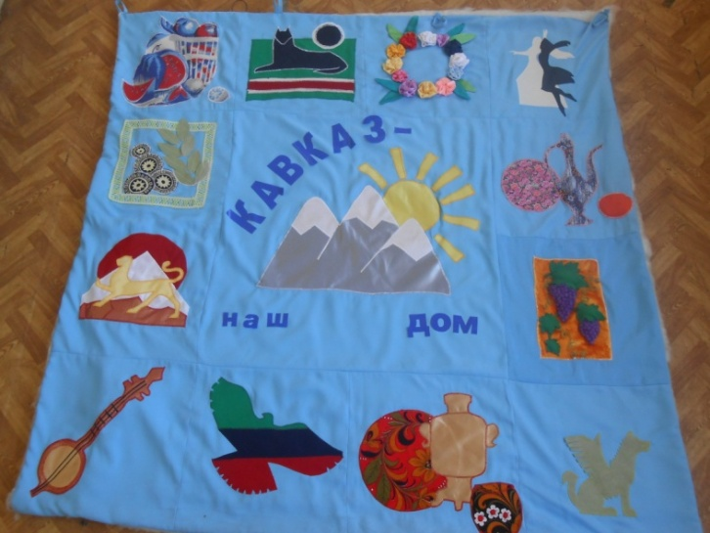3.Улучшился микроклимат в классных коллективах, повысилась социальная активность старшеклассников, активизировалось волонтёрское движение. В ноябре 2012 года учащийся 10а класса Чебан Владимир участвовал на краевом конкурсе «Юный миротворец» и представлял школьную программу волонтёрского движения «Ювента».

4.Качество обучения возросло с 32% до 43%, сократилось количество неуспевающих, практически отсутствуют пропуски без уважительной причины.

5.Как показывают данные мониторинга, учащиеся достаточно хорошо осведомлены об уровне своего физического развития и физической подготовленности в соответствии с возрастными особенностями.

6.Учащиеся активно участвуют в проектировании и реализации проектов по улучшению эстетического вида помещений школы, озеленению рекреаций, учебных кабинетов.

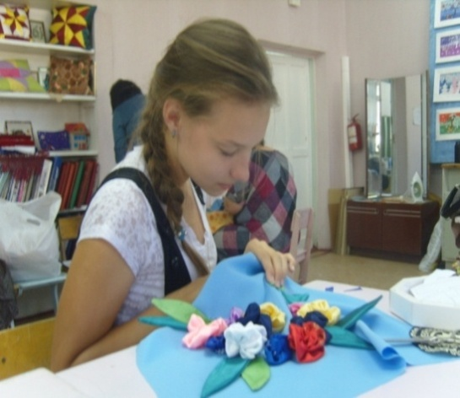7.Прикладной проект «Покрывало мира» в системе презентации занял 2 место во Всероссийском конкурсе «Здоровое поколение» (РУДН г. Москва, сентябрь, 2012 «Здоровое поколение»).

8.Школьные образовательные программы спецкурсов и внеурочной деятельности социально-педагогического содержания получили в сентябре 2012 года 3 место в краевом конкурсе «За нравственный подвиг учителя».

9.Модель психологического сопровождения участников образовательного процесса школы заняла 11 место среди 35 участников (108 баллов) на краевом конкурсе «Лучший педагог-психолог-2012» (психолог Н.В. Божко).

10. Высокую оценку на уровне города получили интерактивные психологические игры: «Неделя Счастья» (последняя неделя октября 2012г), «Неделя Толерантности» (2 неделя ноября 2012г).

Литература:

1. Конвенция о правах ребенка (принята Генеральной ассамблеей ООН 20 ноября 1989 года, ратифицирована постановлением Верховного Совета СССР от 13.06.1990).
2. Конституция Российской Федерации.
3. Закон РФ «Об Образовании», статья 2, п.1 (от 13.01.1992 № 12-ФЗ с внесенными позднее изменениями).
4. Концепция государственной политики в области духовно-нравственного воспитания детей в Российской Федерации и защиты их нравственности.
5. Концепция духовно- нравственного развития и воспитания личности гражданина России.
6. Национальная образовательная стратегия-инициатива «Наша новая школа».
7. Федеральные государственные образовательные стандарты нового поколения.
8. Закон Ставропольского края «Об образовании».
9. Селевко Г.К. Современные образовательные технологии: Учебное пособие. М.: Народное образование, 1998.- 256с.

10.Щукина Г.И. Педагогические проблемы формирования познавательных интересов учащихся. М. Педагогика 1988г.

11.Амонашвили ША Воспитательная и образовательная функция оценки учения школьника М, 1984 - 206с.

12.Беспалько В.П. Слагаемые педагогической технологии. / В.П. Беспалько – М., Наука, 1989. – С.5.

13.Иванов И.В. Энциклопедия коллективных творческих дел. / И.В. Иванов – М., Проспект, 1989.– С. 3,4

14.Макаренко А.С. О воспитании. / А.С. Макаренко – М., Политиздат, 1990г

15.Селевко Г.К. Воспитательные технологии. / Г.К. Селевко – М., Русь, 2005. – С.320.

16.Сухомлинский В.А. Методика воспитания коллектива. / В.А. Сухомлинский – М., Просвещение, 1989

17.Аверина Н.Г. О духовно-нравственном воспитании младших школьников / Н.Г. Аверина // Нач. школа. – 2005г

18.Жарковская Т.Г. Возможные пути организации духовно-нравственного образования в современных условиях / Т.Г. Жарковская // Стандарты и мониторинг в образовании - 2003 - №3 - С. 9-12

Электронные ресурсы:

[http: //zakonpravo.narod.ru/ 2005/n4 20/tema4 20.htm](http://zakonpravo.narod.ru/2005/n4%2020/tema4%2020.htm)

Болезни от компьютера: профилактика и лечение [Электронный ресурс].- Режим доступа: <http://comp-doctor.ru/>

Игровая зависимость – пути преодоления [Электронный ресурс].- Режим доступа: <http://www.narcocenter.ru/page/15/>

Лежнина А.[Беседа о сквернословии] [Электронный ресурс ].-Режим доступа: <http://trezv1.narod.ru/radio/r20.htm>

«Наркотики.ru» [Электронный ресурс]. -Режим доступа: [http://www.narkotiki.ru](http://www.narkotiki.ru/)

Пивопитие и последствия пивного алкоголизма [Электронный ресурс].- Режим доступа: <http://tema.nm.ru/pivo>

Сайт о вреде курения [Электронный ресурс].- Режим доступа: <http://www.nosmoke.chat.ru/index.html>